**Готовность ребенка к школе.**

**Психологи различают разные виды готовности к обучению.**

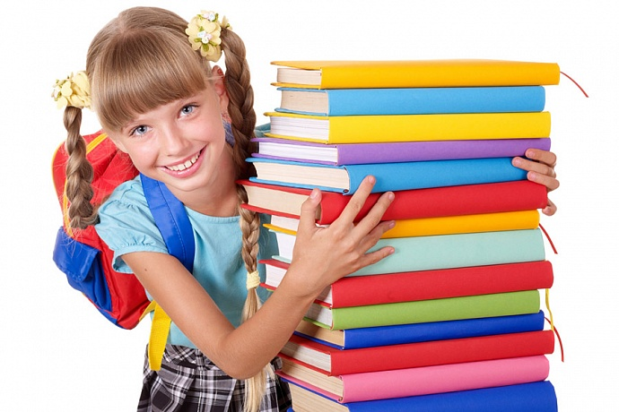

**Личностная готовность к обучению.**

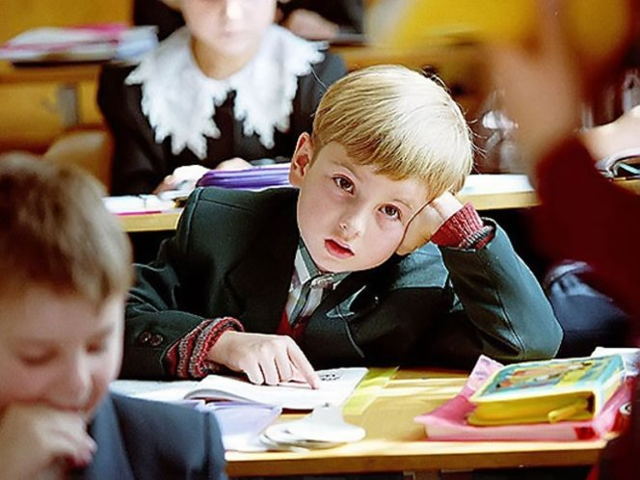Личностная готовность, выражается в отношении ребенка к школе, к учебной деятельности, к учителям, к самому себе. Как  правило, дети выражают желание идти в школу. Родителям полез­но знать, что привлекает их ребенка к школе. «Мне форму купят красивую», «У меня будет новенький ранец и пенал», «В школе Саша учится, он мой друг...» Внешние аксессуары школьной жизни, жела­ние сменить обстановку действительно кажутся заманчивыми стар­шему дошкольнику. Но оказывается, это еще не самые главные мотивы. *Важно, чтобы школа привлекала ребенка и своей главной деятельностью — учением («Хочу учиться, чтобы быть, как папа», «Люблю писать», «Научусь читать», «У меня братик есть маленький, ему тоже буду читать», «В школе буду задачи решать»).* И это стрем­ление естественно, оно связано с новыми моментами в развитии старшего дошкольника.

Если ребенок не готов к социальной позиции школьника, то даже при наличии у него необходимого запаса умений и навыков, уровня интеллектуального развития ему трудно в школе. Ведь не всегда высокий уровень интеллектуального развития совпадает с личностной готовностью ребенка к школе. Такие первоклассники могут учиться очень неровно. Их успехи налицо, если занятия вы­зывают у них непосредственный интерес. Но если его нет, и дети должны выполнять учебное задание из чувства долга и ответствен­ности, то такой первоклассник делает его небрежно, наспех, ему трудно достичь нужного результата.

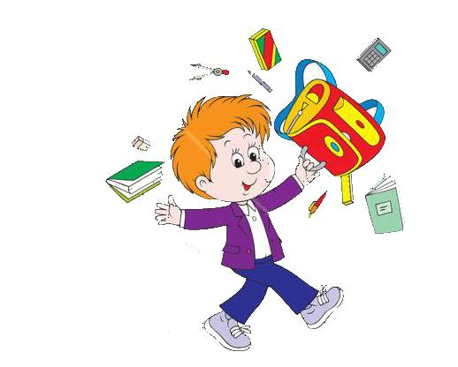Еще хуже, если дети не хотят идти в школу. И хотя число таких детей невелико, они вызывают особую тревогу. «Нет, не хочу в школу, там двойки ставят, дома ругать будут», «Хочу, но боюсь!», «Не хочу в школу — там программа трудная и играть будет неког­да». Причина подобного отношения к школе, как правило, результат ошибок воспитания детей. Нередко к нему приводит запугивание детей школой, что очень опасно, вредно, особенно по отношению к робким, не уверенным в себе детям («Ты же двух слов связать не умеешь, как ты в школу пойдешь?», «Вот пойдешь в школу, там тебе покажут!»). Можно понять боязнь и тревогу этих детей, свя­занную с предстоящим обучением. И сколько же терпения, вни­мания, времени придется уделить потом этим детям, чтобы изме­нить их отношение к школе, вселить веру в собственные силы чего будут стоить первые шаги в школе самому ребенку!

 Намного разумнее — сразу сформировать верное представление о школе,  положительное отношение к ней, к учителю, книге. При формировании такого отношения нужно учесть, что оно связано не только с расширением и углублением представлении ребёнка об окружающем, оно определяется воспитательной ценнос­тью, доступностью, достоверностью сообщаемой информации и, что следует отметить особо, способом ее подачи школьнику.

**Эмоционально-волевая готовность.**

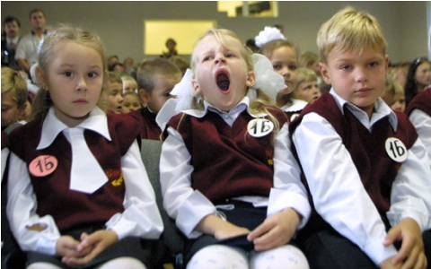

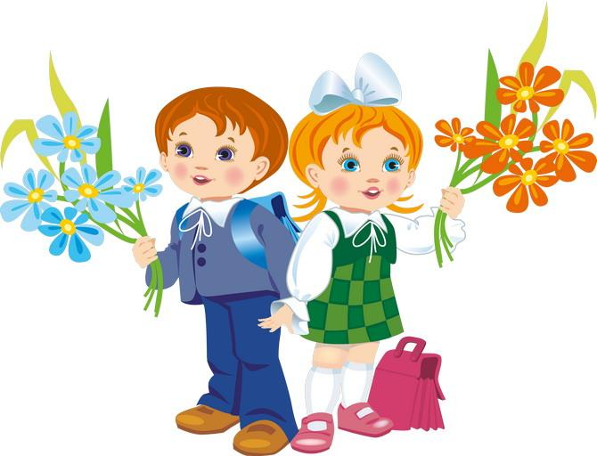Создание эмоционального опыта, последовательное углубление эмоционального отношения к учению в процессе деятельности ребенка — необходимое условие формирования его положитель­ного отношения к школе. Поэтому важно, чтобы сообщаемый детям материал о школе был не только понят, но и прочувство­ван, пережит ими, непременным условием чего является включе­ние детей в деятельность, активизирующую как сознание, так и чувства. Родители должны способствовать и формированию у детей таких качеств, которые помогли бы им войти в контакт с одноклассниками в школе, с учителем. Ведь даже те дети, которые посещали детский сад и привыкли обходиться какое-то время без родителей, быть в окружении сверстников (что, кстати, тоже очень важно), оказываются в школе среди не знакомых им людей. Умение ребенка войти в детское общество, действовать совме­стно с другими, уступать, починяться при необходимости, чувство товарищества — качества, которые обеспечивают ему безболезнен­ную адаптацию к новым социальным условиям, способствуют со­зданию благоприятных условий для его дальнейшего развития.

Серьезного внимания требует формирование и волевой готовности будущего первоклассни­ка. Ведь его ждет напряженный труд, от него понадобится умение делать не только то, что ему хочется, но то, что от него потребует учитель, школьный режим, программа. А это не так-то просто, когда так хочется поделиться с това­рищами по парте последними важными новостями. Но чтобы делать не только приятное, но и необходимое, нужно волевое уси­лие, способность управлять своим поведением, своей умственной деятельностью — вниманием, мышлением, памятью.

Развития воли у детей в дошкольном возрасте успешнее достигается в игровой ситуации.

Понимающие это родители в период генеральной уборки квартиры, например, превращают ее в палубу корабля. Как не стараться сыновьям-матросам», как не выполнить требования мамы - «капитана»! И труд превращается в праздник для ребенка. В другие дни квартира становится местом тренировки для полета в космос, детским лагерем, где взрослые, становясь членами игрового сообщества (беря на себя роль тренера, инструктора, врача, начальни­ка лагеря  и др.), получают возможность без угроз, излишней назидательности, насилия осуществлять руковод­ство трудовым, физическим, нравственным воспитанием своих детей. И переход детей, переключение их от одного вида деятельно­сти к другому происходит в игре легче.

**Интеллектуальная готовность ребенка к школе.**

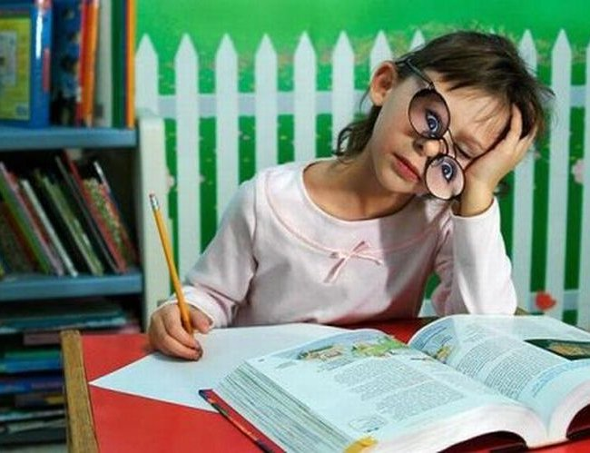Важно, чтобы ребенок был умственно развит. Долгое время об умственном уров­не развития судили по количеству умений, знаний, по объему «ум­ственного инвентаря», который выявляется в словарном запасе. Конечно же, определенный кругозор, запас конкретных знаний о живой и неживой природе, людях и их труде, общественной жиз­ни необходимы ребенку как фундамент, основа того, что будет им в дальнейшем освоено в школе. Однако ошибочно думать, что словарный запас, специальные умения и навыки — это определяющее и единственное мерило ин­теллектуальной готовности ребенка к школе.

Существующие программы, их усвоение потребуют от ребенка умения сравнивать, анализировать, обобщать, делать самостоятель­ные выводы, потребуют достаточно развитых познавательных про­цессов.

Исследования обнаружили, например, что к старшему дошколь­ному возрасту, дети овладевают некоторыми рациональными спо­собами обследования внешних свойств предметов, пользуясь ус­военной системой общественно выработанных эталонов. Применение их дает возможность ребенку дифференцированно воспри­нимать, анализировать сложные предметы.

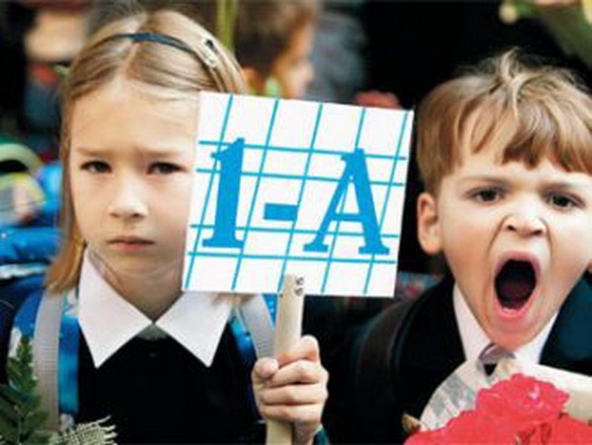Оказалось, что дошкольникам доступно понимание общих закономерностей, лежащих в основе научного знания. Так, например, в 6—7 лет ребенок способен усвоить не только отдельные знания о природе, но и знания о взаимодействии организма со средой, зависимость между формой предмета и его функцией, стремлени­ем и поведением. Однако достаточно высокого уровня познаватель­ной деятельности дошкольники достигают, только если обучение и этот период направлено на активное развитие мыслительных процессов. Шестилетний ребенок может многое. Но не следует переоценивать его умственные возможности. Логическая форма мышления хотя и доступна, но еще не типична, не характерна для него. Тип его мышления специфичен. Высшие формы образного мышления являются итогом интеллектуального развития дошкольника.

**Социально-психологическая готовность.**

Подразумевает потребность в общении со сверстниками и умение подчинять свое поведение законам детских групп, способность принимать роль ученика, умение слушать и выполнять указания учителя. За основу готов­ности к школе, таким образом, принимается некоторый необхо­димый уровень развития ребенка, без которого он вообще не может успешно учиться в школе. Можно предста­вить общительного ребенка, который имеет много друзей, однако совсем не любопытен — и, конечно, по отношению к нему школа не выполняет своего основного предназначения — образовательного. Не редок и другой случай — сосредоточен­ный на учебе ребенок является мишенью для насмешек однокласников, и его школьную жизнь вряд ли можно назвать счастливой.

Источником горьких переживаний первоклассника может быть не только плохая, отметка, но и конфликты со сверстниками. С началом школьной жизни ребенок вступает в совершенно новые социальные отношения с другими людьми. По отношению к учителю ребенок оказывается в положении зависимого, принимающего информа­цию (знания) и оценку (отметки и похвалы). При этом ответить тем же ребенок не может — он выражает свое отношение к учителю только признательностью и готовностью сотрудни­чать. Здесь главенствует стремление к знаниям, познавательные побуждения.

Что же касается отношений с другими учениками, то здесь ребенок вступает в равноправные отношения, основанные на дружбе, симпатии и общих школьных интересах. Дети могут взаимно радоваться, обижать или порицать друг друга, но при этом они обладают одними и теми же возможностями выражения своих чувств. В отношениях с детьми у младших школьников преобладает социальное побуждение, стремление к общению.

